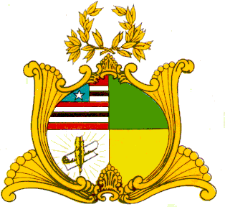
ESTADO DO MARANHÃO
ASSEMBLEIA LEGISLATIVA DO ESTADO DO MARANHÃO
GABINETE DO DEPUTADO ADELMO SOARES

Projeto de Resolução Nº____ / 2019

Concede a Medalha do Mérito Legislativo Manoel Beckman, ao Sr Francisco Sales de Oliveira ex-presidente da Federação dos Trabalhadores e Trabalhadoras na Agricultura do Maranhão (FETAEMA).

Art. 1º- Fica concedida a Medalha do Mérito Legislativo Manoel Beckman ao Sr Francisco Sales de Oliveira ex-presidente da Federação dos Trabalhadores e Trabalhadoras na Agricultura do Maranhão (FETAEMA).

Art. 2º- Esta Resolução Legislativa entrará em vigor na data de sua publicação.

Plenário Deputado “Nagib Haickel” do Palácio Manuel Beckman, em São Luís (MA), 29 de agosto de 2019.

Adelmo Soares
Deputado Estadual – PC do B.

